  Em caso de devolução, remeter a:  SF-LISBOA 7  Rua Alfredo Soares, 6  1400-401 Lisboa | 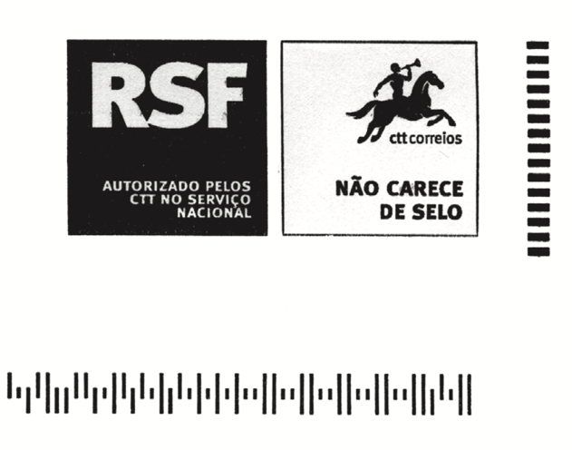
Plásticos Luminosos, Lda.
Avenida João XXI, 78
1141-902 Lisboa
ASSUNTO: Aviso de obrigação declarativa em falta para empresa Plásticos Luminosos, Lda.

Alerta – Declaração em falta no prazo legal

Exmo(a). Senhor(a).,

Verificou-se que, até à presente data, não foi submetida à Autoridade Tributária e Aduaneira a declaração periódica de IVA referente ao período Abril 2025, cuja data limite de entrega foi 20 de maio de 2025.

Recorda-se que a falta de entrega desta obrigação fiscal constitui contraordenação punível nos termos do Regime Geral das Infrações Tributárias (RGIT), sujeita a coima mínima de € 150, podendo ainda originar juros compensatórios ou liquidações oficiosas.

Solicita-se, assim, que proceda à submissão da referida declaração através do Portal das Finanças até dia 20 de junho de 2025.

Para mais informações, poderá contactar a linha de atendimento da AT ou dirigir-se ao Serviço de
Finanças da sua área.

Com os melhores cumprimentos,

Serviços da Autoridade Tributária e Aduaneira
SF-LISBOA 7 • Rua Alfredo Soares, 6 • 1400-401 Lisboa • tel: 217 206 707 • site: portaldasfinancas.gov.pt

